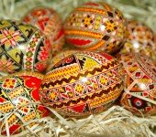

Propozycja prostych zabaw związanych z wielkanocnymi tradycjami. Można je przeprowadzać w domu. Nie wymagają wielu rekwizytów ani szczególnych przygotowań!
Niektóre oparte są na tradycjach poszczególnych rejonów Polski lub są zaczerpnięte z innych krajów.
Mam nadzieję, że choć kilka uda się Państwu zaproponować dzieciom.
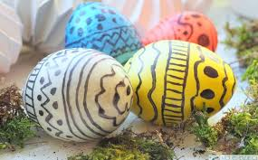

1. Waletka
Inaczej wybitka. Różne są nazwy tej zabawy. Polega na stukaniu się ugotowanymi jajkami. Wygrywa ten, czyje jajko się nie rozbije lub ucierpi najmniej, podczas wszystkich potyczek.
Odmianą tej zabawy może być zbijanie sobie wzajemnie balonów w kształcie jajka. Technika dowolna, ale nie ma oszukiwania i np. wspierania się igłą czy długopisem.
2. Jajka z papieru.
Zabawy w ozdabianie jajek z papieru.
Wystarczy narysować po prostu jajko na kartce i wycięć (choć nie jest to konieczne). Następnie zdecydować, jaką techniką je ozdobić. Takie jajko może być wspaniałym prezentem – zajączkiem dla najbliższej rodziny (można zrobić zdjęcie i wysłać):
- wyklejane plasteliną,
- ryż przyklejony do plasteliny,
- ozdobione skrawkami gazet (wydzieranka),
- ozdobione małymi figurami geometrycznymi, które dziecko wcześniej samo powycina,
- pomalowane farbami,
- obsypane brokatem,
- mozaika, czyli drobne elementy przyklejone obok siebie,
- z ulubionym bohaterem z bajki,
- z zabawnym napisem,
- ozdobione wyciętymi literkami z różnych gazet,
- tylko czarno-białe (dowolne wzory).
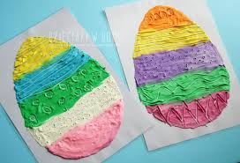

3. Przenoszenie jajek.
Przygotuj plastikowe łyżki (lub zwykłe) i ugotowane jajka. Zabawa polega na przeniesieniu jajka z jednego miejsca, do wyznaczonej mety. Najlepiej oczywiście na podwórku, ale teraz się nie da, to można w domu.
Urozmaiceniem może być slalom lub tor przeszkód lub przenoszenie jajek z zamkniętymi oczami. Wtedy zabawa przebiega w parach. Jedna osoba kieruje drugą, która ma zawiązane oczy. Potem zmiana.
4. Najdalej.
Wszyscy uczestnicy zabawy stają w szeregu. Na znak toczą jajka po ziemi. Wygrywa osoba, której jajko potoczyło się najdalej.
Gotowane jajka można zamienić na takie ze styropianu, czekoladowe w sreberku lub pobawić się piłką zamiast jajka.
Dzieci mogą odliczyć odległość od startu do swojego jajka tip-topami. Od razu też poćwiczą liczenie i mierzenie.

5. Rzeżucha w skorupce.
Potrzebna będzie skorupka jajka. Najlepiej nadaje się do tej dekoracji skorupka z jajka na miękko. Łatwo wydobyć zawartość i zachować większość skorupki w całości. Do oczyszczonej skorupki należy włożyć odrobinę waty i nasionka rzeżuchy.
Dziecko może narysować na skorupce oczy, buzię, najróżniejsze śmieszne miny. Kilka takich skorupek ustawionych w pomalowanej na zielono otoczce po jajkach, będzie wspaniałą ozdobą wielkanocnego stołu.

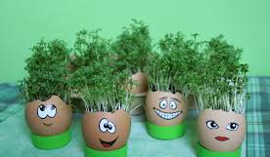

6. Wielkanocny łańcuch wyrazów.

Uczestnicy zabawy siedzą na dywanie i podają sobie nawzajem pisankę. Jest to odmiana łańcucha wyrazów. Pierwsza osoba zaczyna go od słowa JAJKO, kolejna musi powiedzieć wyraz na O np. okno itd. Jajko wędruje z rąk do rąk. Trzyma je ten uczestnik, którego kolej na powiedzenie słowa.

Utrudnieniem tej zabawy może być konieczność wypowiadania tylko wyrazów kojarzących się z Wielkanocą i wiosną.

Życzę zdrowych i radosnych Świąt Wielkanocnych wypełnionych nadzieją budzącej się
do życia przyrody. Pogody w sercu.
Wielu uśmiechów podczas zabaw w gronie domowników.
Ewa Tobijasz

